马克思主义学院试卷命题质量标准

1. **试卷命题格式要求**
2. **试卷格式要求**

**1.试卷格式要求1**

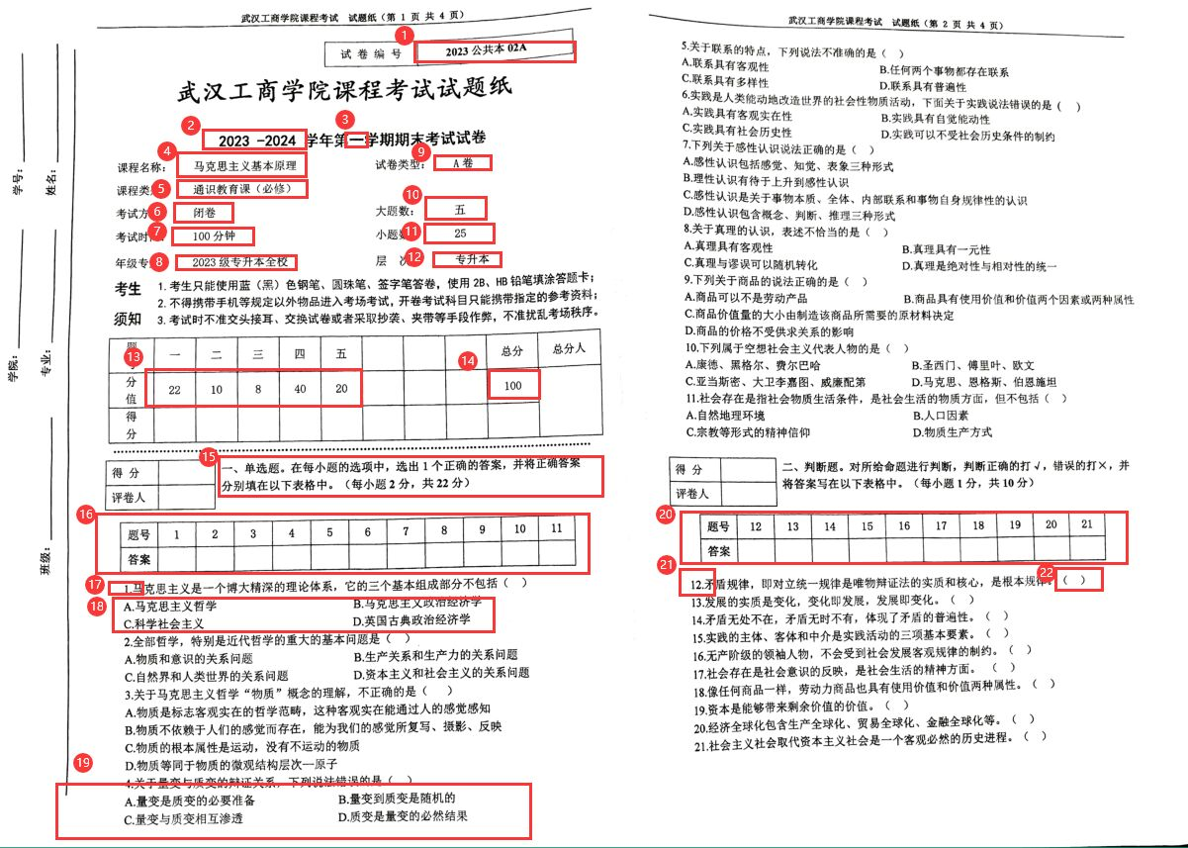

**图一**

试卷编号需要命题教师根据学院统一发布的试卷编号一栏表对应填写，不要填写错误。

学年信息由命题教师用阿拉伯数字填写，学年信息要与当年保持一致。

学期数字使用汉语数字填写，只能填写“一”或“二”。

课程名称由命题教师根据命题课程填写。

课程类型统一填写通识教育课（必修）。

考试方式根据课程教学大纲中规定考试方式填写。

考试时间统一填写100分钟。

年级专业统一填写20**级所有本科/专升本/专科专业，20**、20**级本科重修。

试卷类型由命题教师填写。

大题数由命题教师根据试卷大题数用汉字数字填写。

小题数由命题教师根据试卷小题数用阿拉伯数字填写。

层次由命题教师根据试卷考试对象填写。

分值由命题教师根据试卷大题分值填写，不能漏填和多填。

总分处统一填写100。

题型由命题教师根据不同课程考试题型进行填写，如图一所示。

如果试卷有单选题、判断题，必须插入图一所示表格，表格中的数字要与试题中的小题序号保持一致，不能多填也不能漏填数字。

小题序号统一使用阿拉伯数字，如图一所示1.、2.、……，每小题表述完后要打“。”

选择题的选项用大写字母“A.B.C.D.”设置，选项内容不能重复。

每页最后一题上下排版尽量不要超过左侧装订线最下端。

如果试卷命题同时有选择题和判断题，判断题表格中的序号要接上一题的序号往后排。

第二大题中的小题序号要接第一大题的小题序号往后排，第三大题的小题序号要接第二大题的小题序号往后排，以此类推。

判断题表述完后末尾要打“。”，并在其后加上“（）”。

**2.试卷格式要求2**

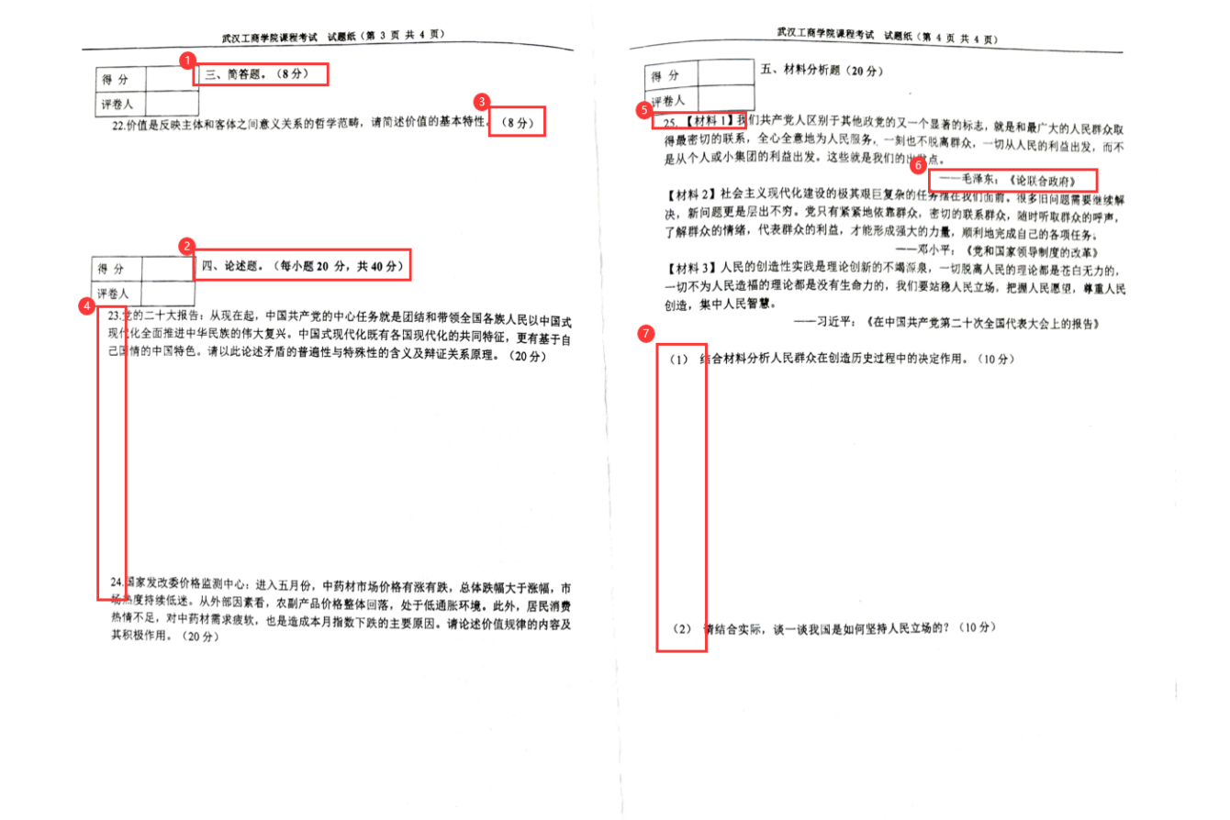

**图二**

大题下面只有一道小题时，题目后（）内只用填写“*分”。

大题下面如果有多道小题时，题目后（）内要要填写“每小题*分，共*分”。

主观题每一问后面要标明此问的分数，如“（*分）”。

一个大题里若有多个小题，小题序号排版要左对齐。

一个材料题内有多个材料时，要标明“【材料一】、【材料二】……”。

每则材料要标明材料出处。

材料题如有多个问题，问题需要标明序号“（1）、（2）……”，同时序号要左对齐，每问后面标明分数，如“（*分）”。

**备注：**

1.各题型分数设置要符合学校命题要求：单选题每小题分值设置为1-2分；多选题每小题分值设置为2-3分；填空题、判断题每小题分值设置为1分；名词解释每小题分值设置为2-3分；简答题每小题分值设置为4-8分。

2.如果课程考核方式为闭卷考试，试卷题型5大题，分别为单选题、判断题、简答题、论述题和材料分析题；如果课程考试方式为开卷考试，试卷题型4大题，分别为单选题、辨析题、论述题和材料分析题。

**（二）命题计划表格式要求**

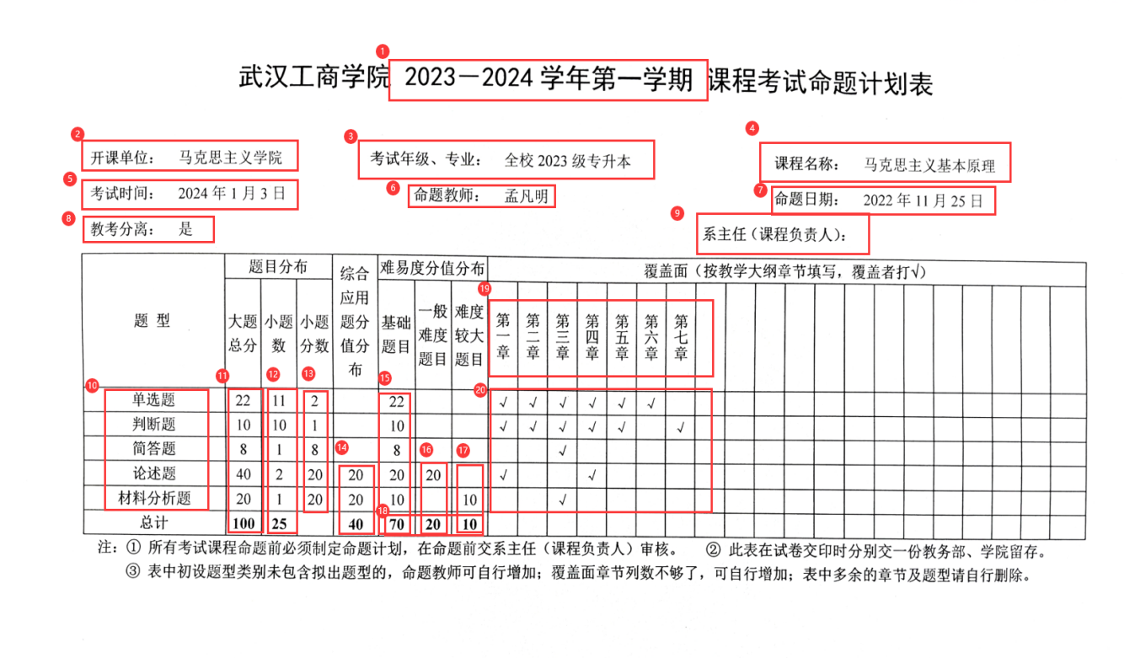

**图三**

计划表中的学年学期要与试卷保持一致。

开课单位统一填写为马克思主义学院，要填写全称，不能填写简称。

考试年级、专业统一填写为20**级所有本科/专升本/专科专业，20**、20**级本科重修。

课程名称根据所考课程填写全称，不能填写简称。

考试时间根据学校安排的考试时间填写。

命题教师根据教研室安排的命题教师如实填写。

命题日期根据命题时间如实填写。

教考分离根据实际情况如实填写，“是”或“否”。

系主任（课程负责人）处需要由课程负责人手写签字。

题型填写要与试卷题型保持一致，不能错填或漏填。

大题总分填写要与试卷大题分数保持一致，所有大题总计为100分，各项分数不能填错。

每道大题的小题数填写要与试卷保持一致，小题总数也要与试卷保持一致。

小题分数填写要与试卷设置的小题分数保持一致。

此栏中，开卷考试试卷的综合应用题分值总计要超过70分，闭卷考试试卷的综合应用题分值总计为40分，各题分布的分数之和要与综合应用题总分相等。

基础题目总计70分，各题分布的分数之和要与总计70分相等。

一般难度题目总计20分，各题分布的分数之和要与总计20分相等。

难度较大题目总计10分，各题分布的分数之和要与总计10分相等。

基础题目、一般难度题目、难度较大题目分配是70：20：10。

覆盖面中的章节要与教学大纲的章节保持一致，多余的章节请自行删除。

试卷中的知识点分布要覆盖到所有章节。

**（三）参考答案格式要求**

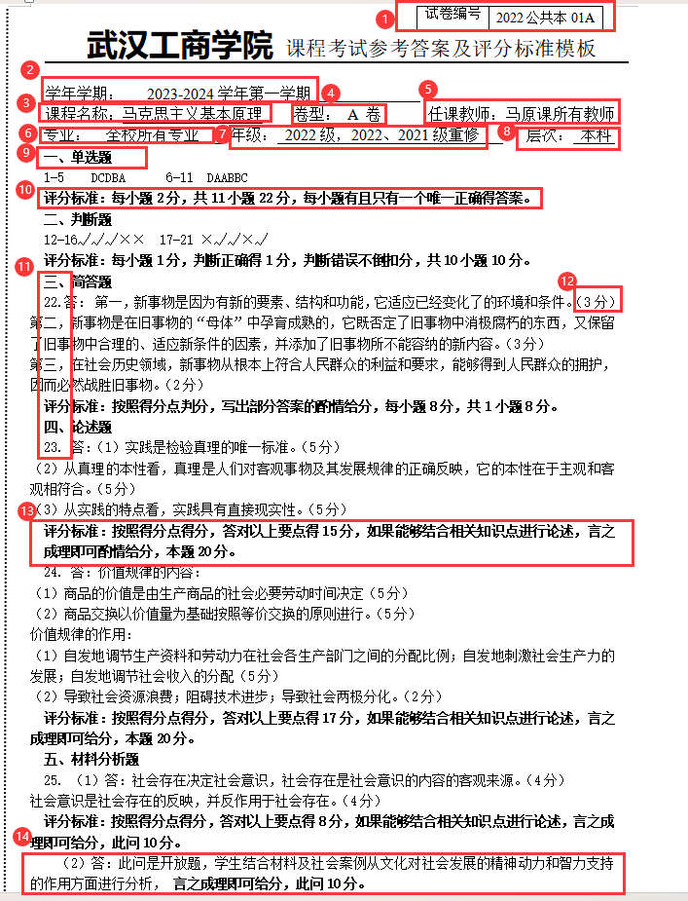

**图四**

试卷编号填要与试卷中的保持一致。

学年学期填写要与试卷中的保持一致。

课程名称填写要与试卷中的保持一致，必须填写全称。

试卷卷型填写要与试卷中的保持一致。

任课教师统一填写为**课所有教师，**课可以简写。

专业统一填写为全校所有专业。

年级统一填写为20**级，20**、20**级重修。

层次统一填写为本科/专科。

大题题目要与试卷保持一致。

客观题评分标准要标明每小题*分，共*小题**分。

大题、小题序号排版要左对齐。

简答题、论述题、材料分析题答案设置时要分要点分，每个要点分分值不得超过5分。

论述题、材料分析题答案设置要说明评分标准。

开放题评分标准要明确答题的角度和所运用的原理知识。

1. **试卷字体段落排版要求**

试卷字体统一使用宋体，五号字。

行间距统一设置为单倍行距。

卷面排版要求整齐美观。

1. **试题内容及重复率要求**

**（一）试题内容要求**

试题内容要符合教学大纲中对知识、能力、技能的基本要求，能覆盖课程的基本内容，并体现本课程的重点内容和应用型人才培养要求。

命题教师应根据教学大纲要求确定考核的知识点、分数权重来组成试卷。

试题内容及表述必须准确无误，不得有歧义或错别字。

**（二）重复率要求**

不论开卷或闭卷考试，A、B卷题型、题量、分数分布及试题难易度要保持一致。

A、B卷题目不得有重复题目（简单调换顺序和变换参数均视为重复题）。

同一张试卷中的题目不得有重复。

1. **试卷命题审核及上交要求**
2. **试卷命题审核要求**

各教研室及课程组要严格落实试卷命题四审制度：一审为命题教师自审；二审为教师互审；三审为教研室主任（课程组长）审核；四审为学院教学副院长审核。命题教师自审后，由系（教研室）主任指定审题人填写《武汉工商学院考试课程命题与试卷审查表》，审题人确保填写信息准确无误后连同试卷（A、B卷）、参考答案及评分标准逐级提交系（教研室）主任和学院（部）分管教学副院长（副主任）审核签字。审核过程中应对试题进行逐项检查，保证考核内容题型、题量、难易程度、考核形式、答题用时适当，试题的题号名称、表述、分值、标点、页码、页数等符合要求和准确无误。

审核人应依据教学大纲和命题规范，有权要求命题教师对题型、题量、试题内容、难易程度、评分标准等进行调整或修改。试卷命题审核过程中，发现试卷出现错误5处以上（依据《马克思主义学院试卷命题质量标准》），该试卷命题评定为不合格，命题教师必须立即整改直至试卷命题合格验收。试卷命题评定为不合格，学院则根据《马克思主义学院奖惩激励制度》对命题教师予以处理。

因命题教师疏忽导致试卷出现严重错误，对学校考试造成严重影响，并被学校通报或认定为教学事故的，学院则根据《马克思主义学院奖惩激励制度》对命题教师予以处理。

1. **试卷命题上交要求**

命题教师必须严格按照学院要求按时上交试卷，对未按规定时间上交试卷，或因延误上交试卷而影响到学生考试工作的教师，学院则根据《马克思主义学院奖惩激励制度》对教师予以处理。

1. **教师轮流命题规则**

为保证学院试卷命题工作的顺利开展，做到命题工作分配的公开、公平、公正，各教研室及课程组按照教师轮流命题制度，合理安排工作。

命题教师原则上不得推卸试卷命题工作，一旦教师承担命题工作，必须认真对待命题工作，严格按照《马克思主义学院试卷命题质量标准》命题，以保证试卷质量。

入职未满一年教师原则上不安排试卷命题工作。

武汉工商学院马克思主义学院

2024年3月1日